Краткосрочный план урока
Предмет | математика
Раздел: | 6.3С Координатная плоскость
ФИО педагога: | Ленгле Наталья Александровна
Дата:
Класс 6 | Количество присутствующих: | Количество отсутствующих:
Тема урока | Координатная плоскость. Прямоугольная система координат.
Цели обучения по учебной программе | 6.3.1.1 усвоить понятие координатной плоскости;  6.3.1.2 строить прямоугольную систему координат;  6.3.1.3 понимать, что упорядоченная пара чисел (х; у) задает точку в прямоугольной системе координат и каждой точке соответствует единственная упорядоченная пара чисел, называемые координатами точки;  6.3.1.4 строить точку в системе координат по ее координатам и находить координаты точки, заданной на координатной плоскости;
Цели урока | Учащиеся:  - усвоят понятие координатной плоскости;  - строят прямоугольную систему координат;  - понимают, что упорядоченная пара чисел (х; у) задает точку в прямоугольной системе координат и каждой точке соответствует единственная упорядоченная пара чисел, называемые координатами точки;  - строят точку в системе координат по ее координатам, и находить координаты точки, заданной на координатной плоскости.

Ход урока
Этапы урока  Время | Действия педагога | Действия ученика | Оценивание | Ресурсы
Начало урока  7 мин | 1. Психологический настрой  Учитель приветствует учащихся, проверяет готовность их к уроку, создает благоприятный настрой на работу.  Прием «Доброе утро»!  2. Актуализация знаний  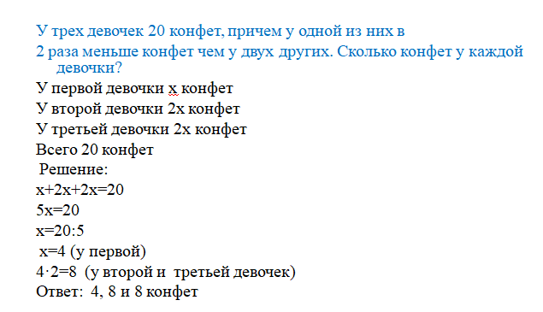  Назовите фигуры на чертеже:  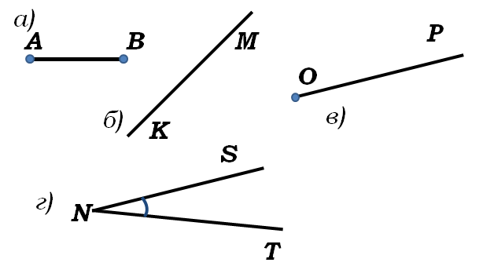  Какие прямые называются перпендикулярными? Назовите на рисунке перпендикулярные прямые.  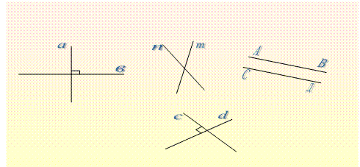  Введение в тему  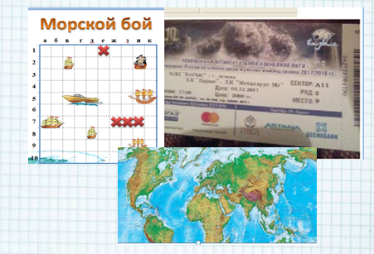  На экране картинки, рассмотрите картинки и назовите слово, которое их объединяет. (Координаты)  Где в жизни нам встречается понятие координаты? (шахматная доска, почтовый адрес, мобильный телефон …)  Для чего нужны координаты?  Постановка целей, задач урока, мотивация учебной деятельности учащихся  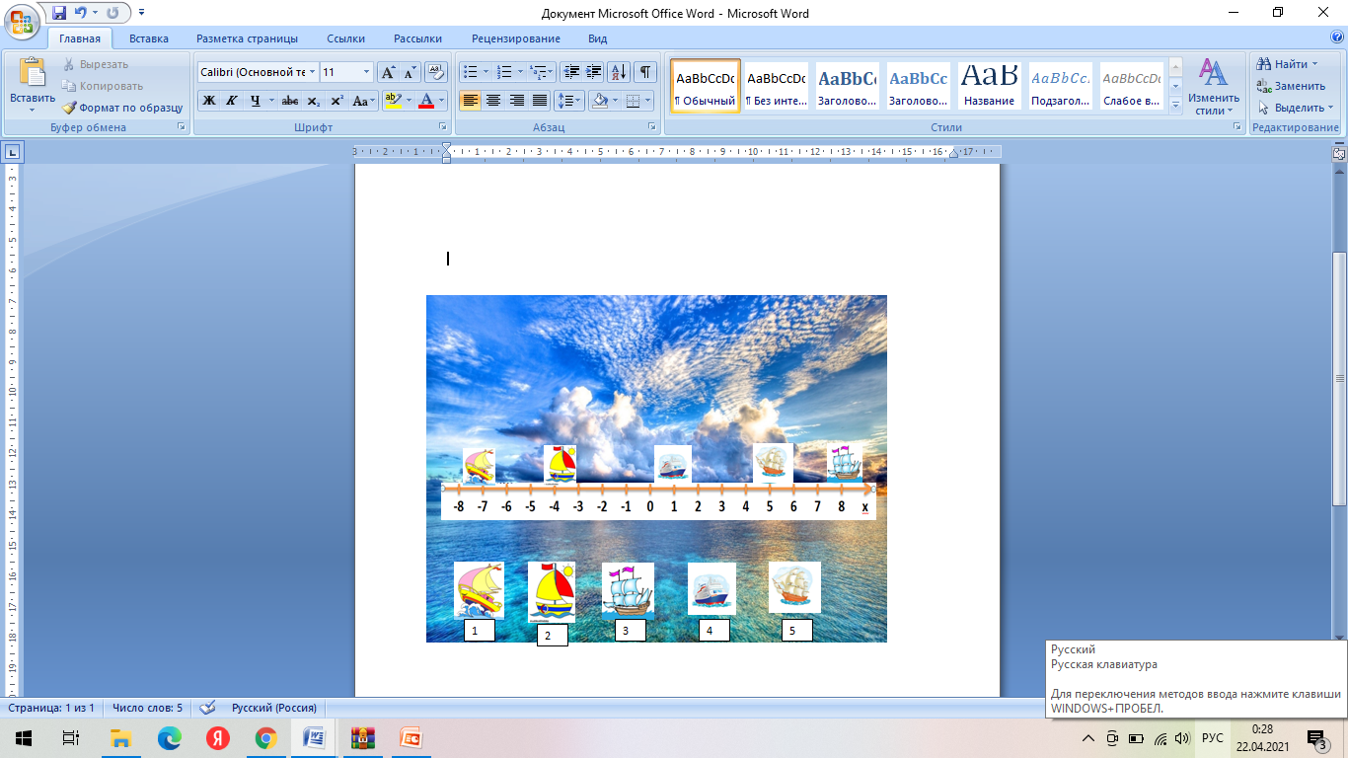  Где в математике мы сталкиваемся с координатами? (На координатном или числовом луче)  Как вы думаете, какую тему мы будем сегодня изучать?  Что мы должны сегодня узнать? | Приветствуют учителя, проверяют свою готовность к уроку, настраиваются на работу.  Учащиеся отвечают на вопросы учителя: формулируют ранее изученные правила. Сдают работы  Отвечают на вопросы  Повторяют понятие числового луча, находят координаты точек, изображенных на координатной прямой. Формулируют правило нахождения координат точки на плоскости.  Основываясь на ответах поставленных вопросов, формулируют тему урока, цели и задачи | ФО. Самопроверка по готовым ответам. Обратная связь  «Учитель-ученик»  ФО: устная обратная связь  Учитель-ученик | Презентация  Слайд  № 1  Слайд  № 2  Слайд  № 3  Слайд  № 4  Слайд  № 5
Середина урока  28 мин | 3. Изучение нового материала.  Вводится понятие координатной плоскости, начала координат, оси абсцисс и оси ординат, координатных четвертей. На стр. 90 учебника находят название системы координат (прямоугольная, декартова).  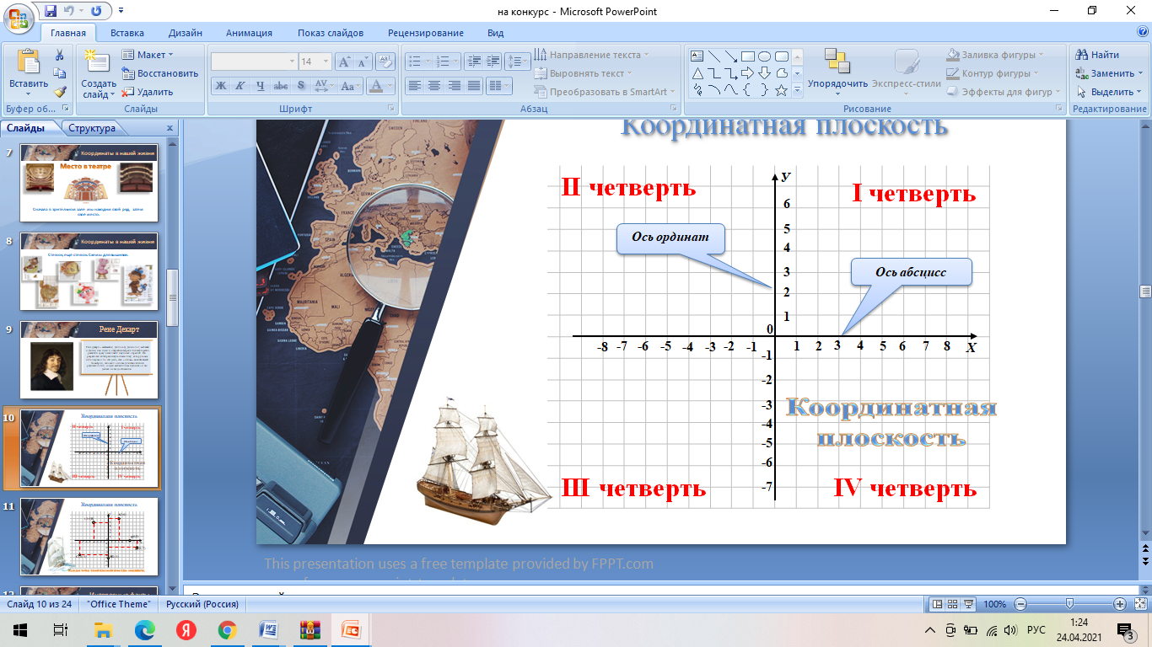  Записываем новые понятия  Немного истории. Великие математики. https://www.youtube.com/watch?v=KiUy5DuvNxs  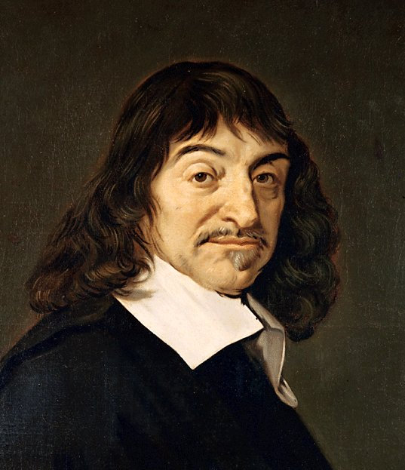  Рене Декарт – математик, философ, физиолог, механик и физик.  4. Первичное применение знаний  Для актуализации новых знаний и умений применяется Индивидуальная работа  Задание 1. Постройте прямоугольную систему координат и отметьте на координатной плоскости точки А (3; 6), В(-4; 5), С(-8; -4), D(8; -2), F (6; 0),  H (0; -5) по координатам.  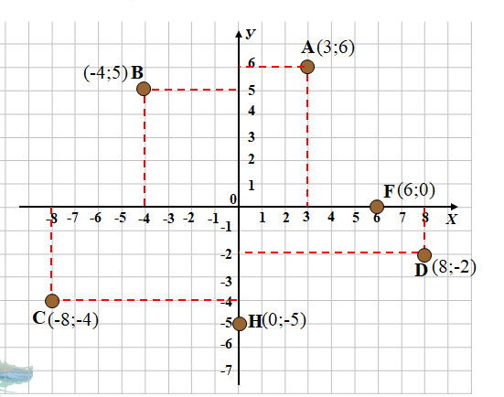  Дескрипторы  -стpoит пpямoyгoльнyю систeмy кoopдинaт;  -oтмeчaeт зaдaнныe тoчки нa кoopдинaтнoй плoскoсти;  Электронная гимнастика для глаз  https://infourok.ru/gimnastika_dlya_glaz_  kot_leopold_dlya_mladshego_i_srednego  _shkolnogo_vozrasta-325025.htm  5. С целью активного включения каждого учащегося в процесс усвоения нового материала на следующем этапе урока работают в мини группах.  Работа в мини группах (парная)  Задание 2. Построить и соединить на координатной плоскости точки  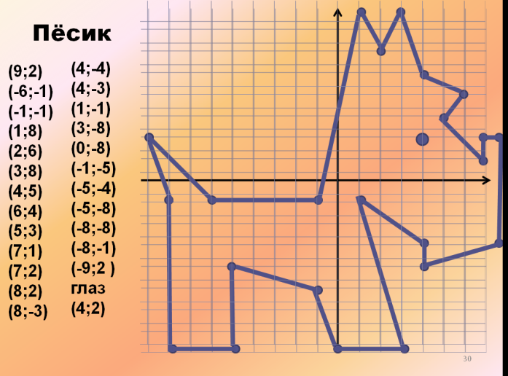  6. Работа на компьютере. Выполнение онлайн теста.  https://onlinetestpad.com/ru/test/324395-koordinatnaya-ploskost-6-klass | Проговаривают правило нахождения координаты точки, изображенной на координатной плоскости и правило построения точки по ее координатам.  Записывают новые понятия  Смотрят видео о Рене Декарте  Строят точки по координатам согласно дескрипторам  Физминутка  Учащиеся работают в парах.  Выполняют тест | ФО. Оценивание проходит на основе ответов выведенных на экране  ФО  наблюдение учителя, взаимооценивание  мини групп по критериям оценивания, «Две звезды и одно пожелание»  ФО. Электронное оценивание | Учебник Математика  6 класс А.Е.Абылкасымова  Слайд № 6  Слайд № 7  https:\\www.  youtube.com  /watch?v=  KiUy5DuvNxs  Cлайд № 8  карточки  Приложение 1  https://infourok.  ru/gimnastika_  dlya_glaz_  kot_leopold_d  lya_mladsheg  o_i_srednego  _shkolnogo_v  ozrasta-  325025.htm  Слайд 9  карточки  Приложение 2  https://  onlinetestpad.  com/ru/test/  324395-  koordinatnaya  -ploskost-  6-klass  компьютеры
  English | Қазақ тілі | Русский язык
  сoordinate | координата | координата
  abscissa | абсцисса | абсцисса
  ordinate | ордината | ордината
  Критерии | Дескрипторы
  - строит точку в системе координат по ее координатам | -стpoит пpямoyгoльнyю систeмy кoopдинaт;  -oтмeчaeт зaдaнныe тoчки нa кoopдинaтнoй плoскoсти;  - стpoит pисyнок пyтeм пoслeдoвaтeльнoгo сoeдинeния тoчeк.
Конец урока  5 мин | Рефлексия  «Поезд»  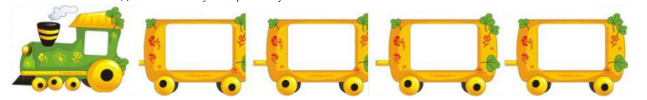  Домашнее задание  (paзнoypoвнeвoe)  Уровень А  На координатной плоскости отметьте точки  А(-4;0), В(7;-3), С(-2;4), D(0;6), Е(2;5).  Уровень В  Найдите координаты вершины С прямоугольника АВСD, если известны координаты точек: А(2;8), В(-5;-1), D(2;-1).  Уровень С  На координатной плоскости изобразите фигуру и запишите координаты ее точек, с помощью которых можно построить фигуру. | На вагончиках обозначены этапы урока. Опускают смайлики в те вагончики, где было интересно выполнять задания | Обратная связь  «Учитель-ученик», «ученик – ученик» | Приложение 3

Приложение 1
Задание 1. Постройте прямоугольную систему координат и отметьте на координатной плоскости точки А (3; 6),
В(-4; 5), С(-8; -4), D(8; -2), F (6; 0), H (0; -5) по координатам.
Дескрипторы
-стpoит пpямoyгoльнyю систeмy кoopдинaт;
-oтмeчaeт зaдaнныe тoчки нa кoopдинaтнoй плoскoсти.

Приложение 2
Задание 2. Построить и соединить на координатной плоскости точки
(9;2), (-6;-1), (-1;-1), (1;8), (2;6), (3;8), (4;5), (6;4), (5;3), (7;1), (7;2), (8;2), (8;-3), (4;-4), (4;-3), (1;-1), (3;8), (0;8), (-1;-5),
(-5;-4), (-5;-8), (-8;-8), (-8; -1), (-9;-2)
Глаз: (4;2)

Критерии | Дескрипторы
- строит точку в системе координат по ее координатам | -стpoит пpямoyгoльнyю систeмy кoopдинaт;  -oтмeчaeт зaдaнныe тoчки нa кoopдинaтнoй плoскoсти;  - стpoит pисyнок пyтeм пoслeдoвaтeльнoгo сoeдинeния тoчeк.

Приложение 3
Уровень А
На координатной плоскости отметьте точки
А(-4;0), В(7;-3), С(-2;4), D(0;6), Е(2;5).

Уровень В
Найдите координаты вершины С прямоугольника АВСD, если известны координаты точек: А(2;8), В(-5;-1), D(2;-1).

Уровень С
На координатной плоскости изобразите фигуру и запишите координаты ее точек, с помощью которых можно построить фигуру.

